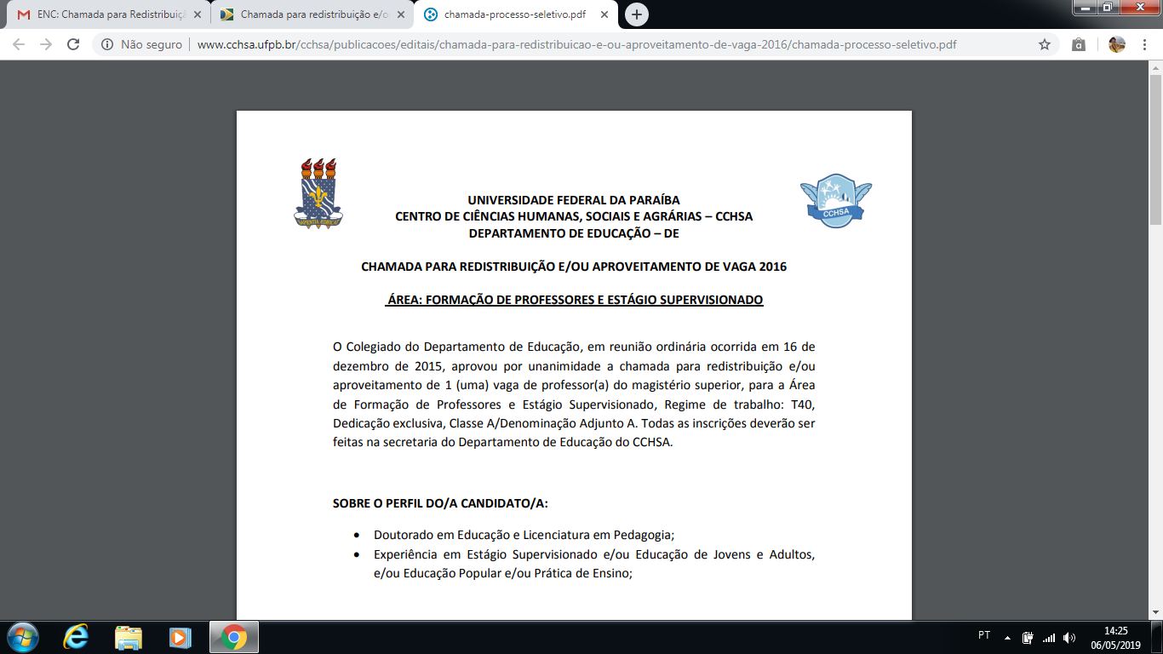 | UNIVERSIDADE FEDERAL DA PARAÍBA  CENTRO DE CIÊNCIAS HUMANAS, SOCIAIS E AGRÁRIAS  DEPARTAMENTO DE CIÊNCIAS BÁSICAS E SOCIAIS

Requerimento de Inscrição

PRREENCHER COM LETRA DE FORMA
SENHOR (A) PROFESSOR (A) CHEFE DO DEPARTAMENTO DE CIÊNCIAS BÁSICAS E SOCIAIS
Nome Completo:

Nacionalidade: | Profissão: | Estado Civil:
RG: | CPF: | Nº do Título de Eleitor:
Nº Reservista: | Telefone para contato com DDD: | Email:
Endereço Residencial:

Caso a inscrição seja feita por procurador (a) preencher os campos abaixo:
Nome do procurador(a):

Nacionalidade: | CPF: | RG:
Neste ato confirmo ter recebido a chamada pública para redistribuição da vaga de Geografia para lotação no Departamento de Ciências Básicas e Sociais – DCBS/CCHSA/Campus III - UFPB para Carreira docente do Ensino Básico, Técnico e Tecnológico – EBTT (2019), com o perfil do(a) candidato(a), o calendário e o nome dos membros que compõem a Banca Examinadora do processo seletivo, além da tabela de pontos anexa.
Por fim, declaro e atesto que conheço integralmente e aceito na forma de lei as normas que regem o processo, notadamente as constantes da Lei nº 8.112/1990. Nestes termos, pede deferimento
Local e Data | Assinatura do Candidato ou Procurador

